المقطع التعليمي: الحي والقرية
  الميدان | فهم المنطوق والتعبير الشفوي
  النص المنطوق | جولة في أرجاء المدينة.
  المدة | 90د
  الحصة | 1
  القيم | يعتز بلغته العربية،حب الوطن،احترام رموز السيادة الوطنية
  مركبة الكفاءة | يرد استجابة لما يسمع ويقيم مضمون النص المنطوق
  مؤشرات الكفاءة | حسن الاستماع،فهم المعنى العام للمنطوق
  الكفاءة الختامية | يفهم خطابات منطوقة يغلب عليها النمط التوجيهي ويتجاوب معها  يصدر أحكاما على النص المنطوق ويثمن القيم الواردة فيه

التقويم | الوضعيات التعلمية والنشاط المقترح | المراحل
أكمل:في المدينة شوارع واسعة و..........و...........  في الريف منازل متفرقة و............و............ | السياق:نص الوضعية المشكلة الانطلاقية الأم .دليل الكتاب ص(23)  السند:مشهد  التعليمة:محاورة التلاميذ حول نص المشكلة الأم لاستخراج المهمات والتركيز على المهمة الثالثة.  المهمة3:سورة قريش تتضمن نشاطا من ا  لأنشطة التي يمارسها الإنسان،عن أي نشاط تتحدث وأين يمارس؟ | مرحلة الانطلاق
  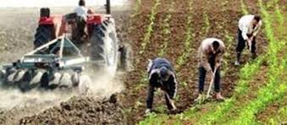 | 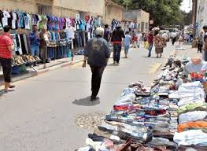
يستمع إلى النص ويبدي اهتماما  يجيب بجمل بسيطة تترجم المعنى العام للنص | قراء النص المنطوق (جولة في أرجاء المدينة) من طرف المعلم وأثناء ذلك يجب التواصل البصري بينه وبين متعلميه مع الاستعانة بالأداء الحس حركي والقرائن اللغوية والغير لغوية.  فهم المنطوق:  عم يتحدث النص؟ما هو عنوانه؟  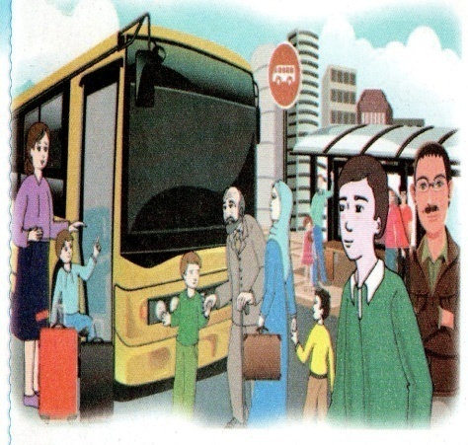  تجزئة النص المنطوق قراءة والإجابة عن الأسئلة؟  الأسئلة مرفقة بالنص المنطوق،يمكن للمعلم تعديلها (حذف،إضافة،تغيير الصيغة....)  مطالبة التلاميذ بفتح الكتاب ص63 ومشاهدة الصورة.  أين يوجد هؤلاء الناس؟  هل يتزاحمون عند ركوبهم الحافلة؟  كيف يركبون الحافلة إذن؟  هل سافرت يوما؟ ما هي وسيلة النقل التي استعملتها؟ | مرحلة بناء التعلمات  فهم المنطوق
بناء أفكار جديدة تدعم ما ورد في النص المنطوق | أتأمل وأتحدث: تفويج التلاميذ ومطالبة كل فوج بالتعبير عن الصورة  اذكر مرافق المدينة المعروضة في الصور؟واذكر واجبك نحوها؟  في المدينة مستشفيات يعمل فيها الأطباء والممرضون، وأسواق......، يجب المحافظة عليها. | التدريب والاستثمار  التعبير الشفوي
  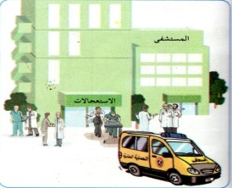 | 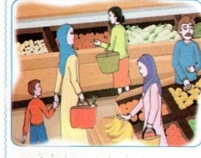 | 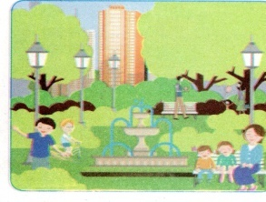
  الصورة:01  ما اسم هذه البناية؟  أين توجد؟  من هم الأشخاص الذين يعملون في المستشفى؟ | الصورة:02  أين يوجد هؤلاء الأشخاص؟  ماذا يفعلون؟  سم السلع التي تباع في هذا المكان؟ | الصورة:03  أين توجد الحديقة العامة؟  لماذا يذهب إليها الناس؟  هل تحافظ عليها؟ كيف؟

المقطع التعليمي: الحي والقرية
  النشاط | تعبير شفوي
  المدة | 45د
  الحصة | 2
  القيم | يعتز بلغته العربية،حب الوطن،احترام رموز السيادة الوطنية
  مركبة الكفاءة | يتواصل مع الغير،يفهم حديثه
  مؤشرات الكفاءة | يستخدم الأزمنة المناسبة (الظهر)، يستعمل النفي ب(لا،ليس)
  الكفاءة الختامية | يقدم توجيهات انطلاقا من سندات متنوعة في وضعيات تواصلية دالة

التقويم | الوضعيات التعلمية والنشاط المقترح | المراحل
يتذكر مضمون النص المنطوق.  يجيب عن الأسئلة. | العودة إلى النص المنطوق(جولة في أرجاء المدينة)  يطرح المعلم أسئلة حول المعنى العام للنص المنطوق.  سألت وداد أباها، ماذا قالت؟  بماذا أجابها الأب؟  إذن أين يعمل الشرطي؟ | مرحلة الانطلاق
يجيب عن الأسئلة،يكتشف الصيغ ويوظفها. | بناء الجملتين المحتويتين على الصيغ المستهدفة بطرح الأسئلة .  متى توجه الأطفال إلى قاعة السينما؟  توجه الأطفال إلى قاعة السينما بعد الظهر.  أسرع سمير لدخول قاعة العرض،ماذا قال له عامل الشباك؟  لا، ليس قبل أن تشتري التذاكر.  كتابة الجملتين وتلوين الصيغ المستهدفة.  تثبيت الصيغ بطرح أسئلة.  متى تتناول وجبة الغذاء؟ أتناول وجبة الغداء قبل/بعد الظهر.  سم الصلاة التي نصليها بعد صلاة الصبح أصلي صلاة الظهر.  وضعيات أخرى يراها المعلم مناسبة.  استعمل(لا،ليس)وأجب عن الأسئلة.  هل التمرين صعب؟ لا،ليس التمرين صعبا  هل القسم ضيق؟ لا،ليس القسم ضيقا.  هل التمر مر؟ لا،ليس التمر مرا.  هل السيارة بطيئة؟ لا،ليست السيارة بطيئة | مرحلة بناء التعلمات
يتدرب على استعمال الصيغ في وضعيات مشابهة ويستثمرها في وضعيات جديدة. | يطرح المعلم أسئلة تستدعي الإجابة باستعمال الصيغ المكتشفة  العودة إلى دفتر الأنشطة وإنجاز التمرينين 1 ص 33من كتاب الأنشطة  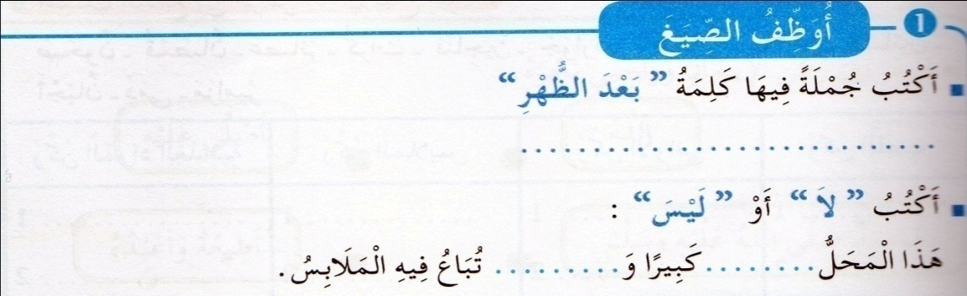 | التدريب والاستثمار

المقطع التعليمي: الحي والقرية
  النشاط | تعبير شفوي(إنتاج شفوي)
  المدة | 45د
  الحصة | 3
  القيم | يعتز بلغته العربية،حب الوطن،احترام رموز السيادة الوطنية
  مركبة الكفاءة | يتواصل مع الغير ويفهم حديثه
  مؤشرات الكفاءة | فهم تسلسل الأحداث في النص المنطوق ويبني عليها
  الكفاءة الختامية | يقدم توجيهات انطلاقا من سندات متنوعة في وضعيات تواصلية دالة ينظم أفكاره ويعبر عنها تعبيرا سليما

التقويم | الوضعيات التعلمية والنشاط المقترح |  | المراحل
يتذكر النص.  يجيب عن الأسئلة. | العودة إلى النص المنطوق.  بماذا سافرت عائلة سمير إلى المدينة؟  بجانب ماذا جلس الأطفال داخل الحافلة؟  هل فتحوا النوافذ وأخرجوا رؤوسهم؟لماذا؟ |  | مرحلة الانطلاق
 | 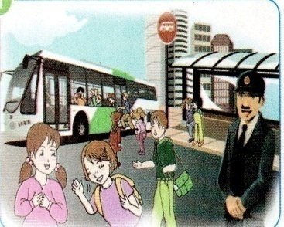 | الصورة01:  أين توجهت عائلة سمير؟  لماذا توجهت إلى محطة الحافلات؟  ركب الأطفال الحافلة،بجانب ماذا جلسوا؟  تسجيل أحسن التعابير | مرحلة بناء التعلمات
 | 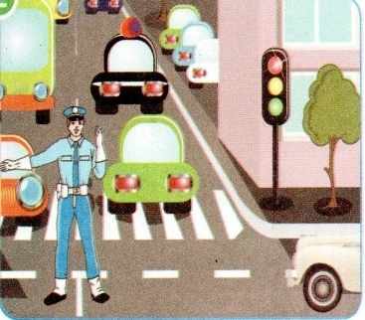 | الصورة 02:  إلى أين وصلت الحافلة؟  ماذا رأى الأولاد وسط الطريق؟  ماذا كان يفعل؟  مطالبة التلاميذ بالتعبير عن الصورتين،إدماج جزئي.  تسجيل أحسن التعابير. | مرحلة بناء التعلمات
 | 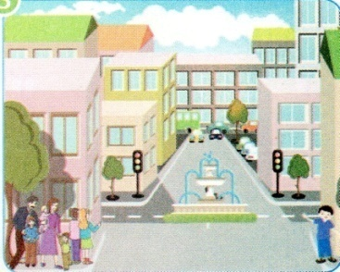 | الصورة 03:  نزلت العائلة من الحافلة ،أين هي الآن؟  ماذا رأت؟  مطالبة التلاميذ بالتعبير عن الصور الثلاث،إدماج جزئي. | مرحلة بناء التعلمات
 | 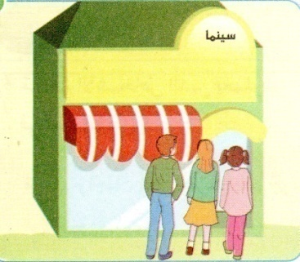 | الصورة04:  وصلت العائلة إلى بيت العم،استراح الأولاد قليلا .  متى توجهوا إلى قاعة السينما؟  مطالبة التلاميذ بالتعبير عن الصور الأربع،إدماج كلي. | مرحلة بناء التعلمات
يقرأ الملخص. | كتابة الملخص وقراءته.  توجهت عائلة سمير إلى محطة الحافلات لتذهب إلى منزل العم......................... |  | التدريب  و  الاستثمار

المقطع التعليمي: الحي والقرية
  الميدان | فهم المكتوب
  النشاط | قراءة (في المحلات الكبرى)
  المدة | 45د
  الحصة | 4
  القيم | يتحكم في الآليات الأولية للقراءة،المساهمة في حماية الوطن والحفاظ على الممتلكات العامة
  مركبة  الكفاءة | يفهم ما يقرأ ويعيد بناء المعلومات الواردة في النص ويستعمل إستراتيجية القراءة ويقيم مضمون النص المكتوب
  مؤشرات  الكفاءة | يؤدي آداء منغما مناسبا للمقام،ويحترم علامات الوقف. يجيب عن الأسئلة ويحدد فكرة النص
  الكفاءة  الختامية | يقرأ نصوصا بسيطة قراءة سليمة ويفهمها يغلب عليها النمط التوجيهي

التقويم | الوضعيات التعلمية والنشاط المقترح | المراحل
يجيب عن الأسئلة. | السياق: تجولت عائلة سمير في المدينة.  السند: النص المنطوق،صورة.  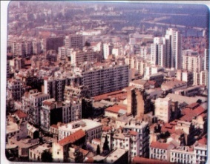  التعليمة: ما هي المرافق التي شاهدتها العائلة؟ | مرحلة الانطلاق
يكتشف الشخصيات ويعبر عنها  يعبر عن الصور  يقرأ النص قراءة معبرة  يجيب عن الأسئلة  يوظف الكلمات الجديدة في جمل  يستخرج القيم ويتحلى بها | فتح الكتاب ص 65 وملاحظة الصورة المصاحبة للنص  أين هي العائلة؟  ماهي السلع التي تراها في الصورة؟  تسجيل توقعات التلاميذ عن موضوع النص  قراءة النص قراءة نموذجية من طرف المعلم مستعملا  الإيحاء لتقريب المعنى  ترك فسحة للتلاميذ للقراءة الصامتة.  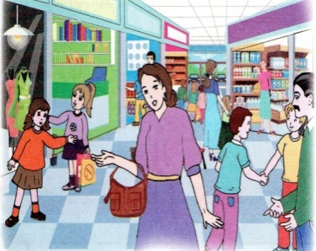  ماهو عنوان النص؟اذكر شخصيات النص.  مطالبة التلاميذ بالتداول على القراءة،فقرة/فقرة(يبدأ بالمتمكنين حتى  لايدفع المتأخرين إلى ارتكاب الأخطاء)  تذليل الصعوبات أثناء القراءة وشرح المفردات الجديدة  وتوظيفها في جمل حسب الجدول  مناقشة التلاميذ عن فحوى النص والمعنى الظاهري له بالأسئلة المناسبة.  الأسئلة مرافقة للنص  طرح أسئلة أخرى  مع من عادت سهام إلى المدينة؟  في أي يوم أخذتهما الأم إلى المحلات الكبرى؟  إعادة قراءة النص . | مرحلة بناء التعلمات
  توظيفها في جملة | معناها | الكلمة
  اصطحب الأب ابنه معه إلى الحقل. | أخذت | اصطحبت
يجيب عن الأسئلة  يقدم أفكارا أخرى استنادا إلى تصوراته  ينجز النشاط. | طرح أسئلة أخرى قصد الإلمام بالموضوع  إنجاز التمارين في دفتر الأنشطة،التمرين رقم 2ص35.  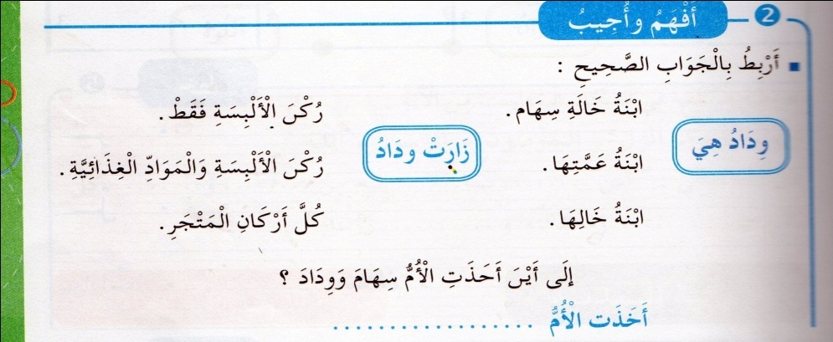 | التدريب  و  الاستثمار

المقطع التعليمي: الحي والقرية
  الميدان | فهم المكتوب
  النشاط | قراءة وكتابة (في المحلات الكبرى)
  المدة | 90د
  الحصة | 6
  القيم | يعتز بلغته ويوظف قدراته التعبيرية الشفاهية والكتابية، حب الوطن
  مركبة الكفاءة | يستعمل المعلومات الواردة في النص المكتوب
  مؤشرات الكفاءة | يحدد القرائن اللغوية المميزة للنص ويميز بين الحروف المتشابهة (كتابة ونطقا)
  الكفاءة الختامية | يقرأ نصوصا بسيطة قراءة سليمة ويفهمها يغلب عليها النمط التوجيهي

التقويم | الوضعيات التعلمية والنشاط المقترح | المراحل
يتذكر أهم أحداث النص،والمعنى العام له | تلخيص النص المنطوق بأسئلة موجهة لتحديد الأفكار الأساسية.  في أي فصل هاجرت السنونة؟  من أين انطلقت وإلى أين وصلت؟ | مرحلة الانطلاق
يقرأ النص  ينطق بالحرفين نطقا سليما مميزا بينهما نطقا وسماعا ورسما. | أراجع وأميز.  يعتني النشاط بمعالجة ظاهرة لغوية وهي الحروف المتقاربة في المخرج(ر،ل)  الإدراك وعرض النموذج  أراجع وأميز.  بناء الجملة المحتوية على الحرفين المستهدفين بمحاورة التلاميذ  ماذا اشترت وداد؟  كتابة الجملة على السبورة قراءتها وتأطير كلماتها  استخراج الكلمتين المشتملتين على الحرفين وتحليلهما إلى مقاطع صوتية  تحديد الحرفين وقراءتهما .(عن طريق المحو التدريجي)  الاستجابة الموجهة  قراءة كلمة(رَبَابُ)مع تكرار الصوت رَ،رَ،رَ....رَبَابُ  عرض كلمات أخرى(رصيف،تمر،عمارة،قطار).تلوين الحرف المقصود لمعرفة كيفية رسمه في وضعياته المختلفة.  قراءة كلمة (لَحْمٌ)مع تكرار الصوت:لَ،لَ،لَ.......لَحْمٌ  عرض كلمات أخرى(لَطِيفٌ،ثَلاثَةٌ،مُثَلَثٌ،فِيلٌ،مُعَلِّمٌ،رِمَالٌ).تلوين الحرف وملاحظته.  يكتب المعلم الحرفين على جدول الحروف مطالبا التلاميذ بنطق الحرف بحركته.  كتابة الجملة(يَبِيعُ الْخَضَّارُ الْخُضَرَ بِثَمَنٍ رَخِيصٍ)ومطالبة التلاميذ بقراءتها.  تلوين الحرفين.  الاستجابة المستقلة  العودة إلى الجملة وتمييز الحرفين.  التطبيق  العودة إلى النص المكتوب(الفقرة الثانية) ومطالبة التلاميذ باستخراج كلمة تحوي الحرف(الرّاء،الّلام)وكتابتها على الألواح  أكتب جيدا  يكتب المعلم كلمات تتضمن الحرفين وبإتباع طريقة المناقشة يستخرج الحرفين مع ملاحظة موقعه في الكلمة(أول،وسط،آخر الكلمة متصلا أو منفردا)  قراءة الحرفين وتلوينهما.  كتابة الحرفين على الألواح بمحاكاة أداء المعلم وتشكيلهما بالعجينة إن أمكن | مرحلة بناء التعلمات
  اِشْتَرَتْ | وِدادُ | ثَوْبًا | جَمِيلاً | وَحَلَوِيَاتٍ | لَذِيذَةً
  اِشْتَرَتْ |  |  |  |  | لَذِيذَةً
  رَتْ |  |  |  |  | لَ
يقرأ وينسخ | قراءة الحروف والكلمات وكتابتها في دفتر الأنشطة تمرين 5 ص36.  كتابة الحروف والكلمات التي تحويها على كراس القسم بإتباع الخطوات المألوفة.  نموذج لكراس القسم أو ما يراه المعلم مناسبا.  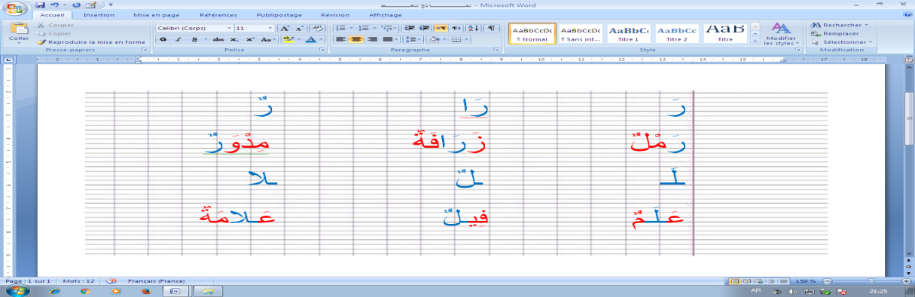 | التدريب  و  الاستثمار

المقطع التعليمي: الحي والقرية
  الميدان | فهم المكتوب
  النشاط | قراءة وكتابة(في المحلات الكبرى)
  المدة | 90د
  الحصة | 8
  القيم | يعتز بلغته ويوظف قدراته التعبيرية الشفاهية والكتابية، حب الوطن
  مركبة الكفاءة | يستعمل المعلومات الواردة في النص المكتوب
  مؤشرات الكفاءة | يقرأ الفقرة ويكتشف التنوين،يوظف ضمائر لخطاب (أنتما،أنتم،أنتن)مع المضارع
  الكفاءة الختامية | يقرأ نصوصا بسيطة قراءة سليمة ويفهمها يغلب عليها النمط التوجيهي

التقويم | الوضعيات التعلمية والنشاط المقترح | المراحل
يجيب عن الأسئلة | اذكر مرافق توجد في المدينة؟  اذكر مرافق توجد في الريف؟ | مرحلة الانطلاق
يقرأ الفقرة محترما التنوين.  وكذا فقرة أحسن قراءتي.  يجيب عن الأسئلة.  يوظف ضمائر الخطاب مع المضارع.. | المرحلة الأولى  يعود المعلم إلى النص المكتوب ويقرأه قراءة مسترسلة.  يعيد قراءة الفقرة الثانية قراءة جوهرية (التركيز على التنوين)ويطلب من التلاميذ قراءتها قراءة سليمة مع النطق السليم للتنوين والزمن المخصص لها.  يثمن قراءة المتفوقين ويصحح أخطاء المتعثرين  قراءة الفقرة الموجودة في كتاب التلميذ ص66. (أحسن قراءتي)  يتداول بقية التلاميذ على قراءتها محترمين التنوين،ومسترسلين في قراءتهم.  المرحلة الثانية:استعمال الظواهر النحوية والصرفية(أركب)ص64  يراجع المعلم رفقة تلاميذه توظيف الضمير(أَنْتَ) مع المضارع.  يستقدم تلميذ ويطلب منه الكتابة على السبورة.  يطلب من تلميذ آخر مخاطبته أَنْتَ تَكْتُبُ عَلَى السَّبُّورَةِ  وداد وأخوها يذهبان إلى قاعة السينما.  تخاطبهما الأم فتقول أنتما تذهبان إلى قاعة السينما.  لو خاطبت مجموعة من الأولاد.  ماذا تقول؟ أنتم تذهبون إلى قاعة السينما.  لو خاطبت مجموعة من البنات.  ماذا تقول؟ أنتن تذهبن إلى قاعة السينما.  يكتب الأستاذ الجمل ويلون في كل مرة الضمير ويوجه ملاحظة التلاميذ إلى ما يوجد آخر الفعل(ان ، ون ، ن).  وضعيات أخرى لتثبيت المستهدف.  كأن يكتب الأستاذ الجملة:أَنْتَ تُراجِعُ الدُّروسَ.  ويقول:استبدل أَنْتَ بِ أنتما،أنتم،أنتن واقرأ الجملة.  جمل أخرى. | مرحلة بناء التعلمات
يوظف التراكيب والظواهر المستهدفة | إنجاز التمارين في دفتر الأنشطة تمرين 3 ص 29.  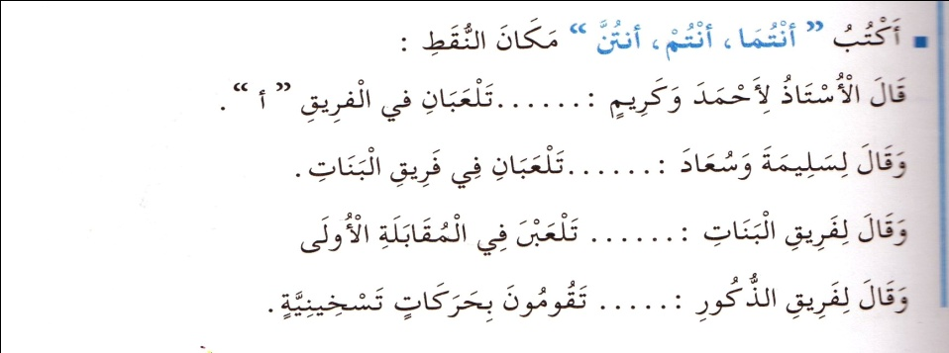 | التدريب  و  الاستثمار

المقطع التعليمي: الحي والقرية
  النشاط | إملاء
  المدة | 45د+45د
  الحصة | 7/9
  القيم | يوظف قدراته الكتابية ويتحكم فيها
  الكفاءة الختامية | ينتج كتابة كلمات وجمل
  مركبة الكفاءة | يتعرف على مختلف أشكال الحروف والضوابط للكتابة بالعربية ويتحكم في مستويات اللغة الكتابية
  مؤشرات الكفاءة | يحترم قواعد رسم الحروف والكلمات وتناسقها يستعمل علامات الوقف(المطة والنقطة كبداية) ويكتب كلمات تشمل الحرفين(ض،ث)في وضعيات مختلفة

التقويم | الوضعيات التعلمية والنشاط المقترح | المراحل
تمييز الحرفين عن غيرهما سماعا وكتابة | اكتب كلمة تشمل حرف الراء.  اكتب كلمة تشمل حرف اللام. | مرحلة الانطلاق
يثبت الحرف عن طريق الذاكرة البصرية برؤيته والذاكرة العضلية بكتابته.  يكتب الصوت الناقص. | تثبيت الحرفين.  01- يكتب المعلم الكلمات(عربة،رِواقٌ)،(قلم،غزال) كل كلمتين على حدة ويقول:هناك حرف تكرر في الكلمتين (عربة،رِواقٌ).اكتبه على لوحتك.  نفس العمل مع الكلمتين (قلم،غزال).  وضعيات أخرى مشابهة.  02-يعرض المعلم كلمات على السبورة (بصوت ناقص) (الاستعانة بصور)أو  ما يراه المعلم مناسبا.  أكمل الكلمات بما يناسب()  تتم المناقشة جماعيا على السبورة كلمة/كلمة  يتم العمل الفردي على الألواح.......أكمل كتابة الكلمة بالحرف المناسب  مراقبة فتصحيح | مرحلة بناء التعلمات
  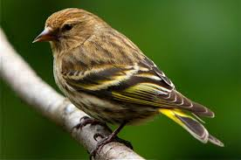 |  | 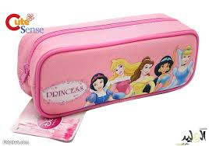 |  | 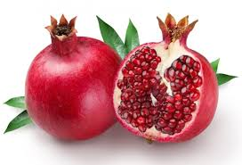 |  | 
  عصْفُو. |  | مِقْ.مَةٌ |  | .مَّانَةٌ |  | هلا.
يثبت الحرفين ويتعرف على بداية ونهاية كتابة الحرف داخل الكلمة.  يحرص على الأبعاد والمسافة لكل حرف | يملي المعلم كلمات تشمل الحرفين وكتابتها على كراسات القسم(ح7)  إنجاز تمرين الإملاء في دفتر الأنشطة تمرين 6 ص36.  يمكن للمعلم استغلال دفتر الأنشطة في الحصة التاسعة. | التدريب  و  الاستثمار

المقطع التعليمي: الحي والقرية
  ميدان | التعبير الكتابي
  النشاط | تعبير كتابي
  المدة | 45د
  الحصة | 11
  القيم | يوظف قدراته التعبيرية الشفهية والكتابية،حب الوطن
  الكفاءة الختامية | ينتج كتابة كلمات وجمل يحترم استقامة الخط على السطر
  مركبة الكفاءة | يتعرف على مختلف أشكال الحروف والضوابط للكتابة بالعربية ،ينتج منصوصات حسب وضعية التواصل
  مؤشرات الكفاءة | ينتج المتعلم جملا استفهامية ويحترم قواعد رسم الحروف والكلمات ويحترم استقامة الخط على السطر

التقويم | الوضعيات التعلمية والنشاط المقترح | المراحل
يكتشف الترابط بين كلمات الجملة.  يرتب ويقرأ | يكتب المعلم الجمل التالية.  وداد ، الأروقة ، طافت ، بكل.  كلمات الجملة مشوشة،اكتبها مرتبة على لوحتك. | مرحلة الانطلاق
يلاحظ المتعلم الصور.  يختار المكان الذي يحب العيش فيه.  يكتب فقرة مكونة من ثلاث إلى أربع جمل مستعينا بالصور.  يستعمل أدوات الربط  يقرأ الفقرة. | أتدرب على الإنتاج الكتابي.  العودة إلى النص المقروء.  إلى أين عادت سهام؟  من التي اصطحبتها معها؟  يقول الأستاذ:أجبتم عن السؤالين السابقين شفويا.  اليوم سنتعلم كيف نجيب عن الأسئلة كتابة.  يكتب المعلم السؤال وتحته الجواب ويوضح لمتعلميه كيفية كتابة الجواب على النحو.  إلى أين أخذت الأم الأولاد؟  أخذت الأم أولادها إلى المحلات الكبرى.  يوزع المعلم كراسات التعبير على التلاميذ.  يكتب المعلم السؤال الأول.من أين جاءت وداد؟  يطلب من التلاميذ كتابة السؤال،قراءته،ترك سطر وكتابة الجواب تحته.  نفس العمل مع السؤال الثاني.ماذا يباع في المحلات التي زارتها؟  يرافق الأستاذ متعلميه أثناء الإنجاز. | مرحلة بناء التعلمات
يكتب الجمل ليتحصل على فقرة تامة المعنى. | يمكن للأستاذ كتابة السؤال:كم عمرك؟  ويطلب من التلاميذ كتابة الإجابة على اللوحة. | التدريب  و  الاستثمار

المقطع التعليمي: الحي والقرية
  النشاط | محفوظات
  المدة | 45د+45د
  الحصة | 5/12
  القيم | يوظف قدراته الشفوية ويتحكم فيها،يحترم والديه ويطيعهما
  مركبة الكفاءة | يفهم ما يقرأ
  مؤشرات الكفاءة | يقرأ المحفوظة ويحفظها ويفهم معناها الإجمالي ويدرك القيم التي تتضمنها
  الكفاءة الختامية | يقرأ نصوصا بسيطة ويفهمها

التقويم | الوضعيات التعلمية والنشاط المقترح | المراحل
ذكرني يا.......بأنشودة طاعة الوالدين. | في أي فصل تنمو الأزهار؟  اذكر بعض ألوانها؟  كيف هي رائحتها؟  ما هو واجبك نحو الأزهار؟ | مرحلة الانطلاق
يكتشف المحفوظة  ينصت إلى قراءة الأستاذ ،يدرك المعنى الإجمالي ويجيب عن الأسئلة  يحفظ المقطع الأول من المحفوظة | مرحلة التقديم وشرح المعنى الإجمالي  يكشف الأستاذ عن نص المقطوعة مكتوبة بشكل جميل وواضح لإضفاء الجانب الجمالي عليها.  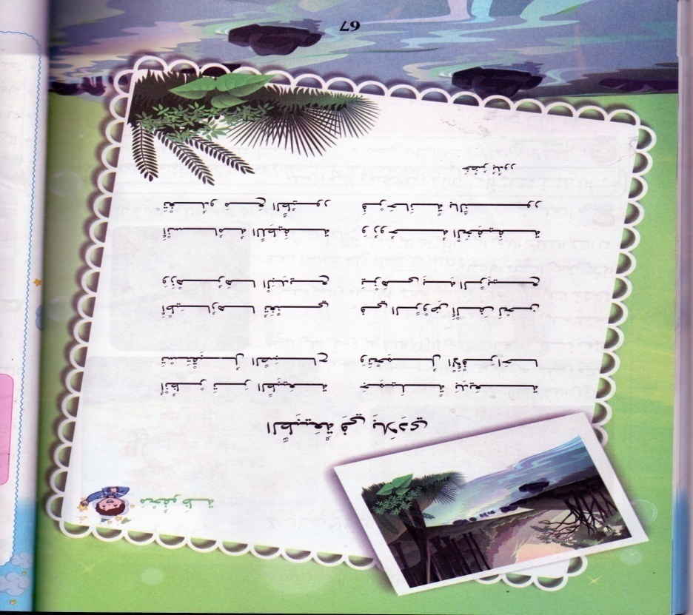  قراءة المحفوظة من طرف الأستاذ قراءة واضحة تتخللها الإيماءات لتقريب المعنى  تقديم المعنى الإجمالي للقطعة تتخللها أسئلة لقياس الفهم.  إلى ماذا طُلب منا النظر؟  ماذا تفعل أطيارها؟وأين؟  وكيف هو زهرها؟ما الذي يزهى به؟  كيف هي أنسامه؟روحه؟  مرحلة التجزئة والتحفيظ.  يجزئ الأستاذ القطعة إلى ثلاثة أجزاء.  يكتب الجزء الأول على جانب آخر من السبورة ويتم تحفيظه | مرحلة بناء التعلمات
يؤدي المقطع الأول آداء سليما | أداء المقطع الأول من المحفوظة | التدريب  و  الاستثمار
ملاحظة:تخصص الحصة الأولى(5)للتقديم والتحفيظ
تخصص الحصة الثانية(12)للاستظهار والمسرحة
تُقدم باقي الأجزاء على مدار أسابيع المقطع بنفس الطريقة
المقطع التعليمي: الحي والقرية
  النشاط | إدماج (ح10)
  المدة | 45د
  الحصة | 10
  القيم | يوظف قدراته ويتحكم فيها ،يتحلى بروح المسؤولية ويتقن عمله،يساهم في العمل الجماعي
  مؤشرات الكفاءة | يسترجع معلومات سابقة ويوظفها وينجز الأنشطة فرديا على أوراق
  الكفاءة الختامية | يدمج مكتسباته في حل وضعيات متعلقة ب(اللغة،التربية الإسلامية،التربية المدنية)

التقويم | الوضعيات التعلمية والنشاط المقترح | المراحل
يسترجع المعلومات | يحاور الأستاذ التلاميذ حول مضامين الدروس السابقة لقياس مدى التذكر لديهم  استعمال الرصيد اللغوي.  الظواهر النحوية والصرفية...... | مرحلة الانطلاق
يكتشف الأنشطة وينصت إلى شرح المعلم.  ينجز النشاط الأول.  يراقب عمله ويصحح إن أخطأ  النشاط الثاني  النشاط الثالث | يوزع الأستاذ أوراق الوضعية الإدماجية على التلاميذ ويشرح لهم الأنشطة مرحليا .  يطلب منهم إنجاز النشاط الأول تليه المراقبة والتصحيح الجماعي على السبورة فالفردي ،نفس العمل مع بقية الأنشطة.  إدماج | مرحلة بناء التعلمات
  اللغة العربية
  ضع: أَقْرَأُ وَأَضَعُ الْعَلامَةَ  أَمامَ الْجُمْلَةِ الصَّحِيحَةِ
  - عَادَتْ سِهَامُ إِلَى الْمَدِينَةِ ....
  - طَافَتْ وِدَادُ بِكُلِّ الْأَرْوِقَةِ ....
  - وِدَادُ اِبْنَةُ خالِ سِهامَ ....
  اكتب (أنتم، أنتن)مكان النقط.
  فِي حِصَّةِ التَّرْبَيَةِ الْبَدَنِيَةِ فَوَّجَ الأُسْتَاذُ تَلامِيذَهُ إِلَى فَرِيقَيْنِ، فَرِيقُ الْبَنَاتِ وَفَرِيقُ الْبَنينِ وَقال: ............ تَلْعَبونَ لُعْبَةَ الْمُطارَدَةِ و.............. تَلْعَبْنَ لُعْبَةَ الْحَبْلِ.
  التربية الإسلامية
  ضع العلامة  أمام الجملة الصحيحة
  لَوِّنْ بِطاقَاتِ أَرْكانِ الإِيمانِ وَارْبِطْها بِالْبِطاقَةِ الْبُرْتُقالِيَةِ.
  الإِيمانُ بِاللهِ |  | الصَّلَاةُ |  | الإِيمانُ بِالرُّسُلِ
   |  | أَرْكانُ الإِيمانِ
  الإِيمانُ بِالْمَلائِكَةِ |  | الإِيمانُ بِالْكُتُبِ |  | الصِّدْقُ فِي الْقَوْلِ
  التربية المدنية
  أَقْرَأُ الْجُمْلَةَ وَأَكْتُبُها فِي إِطارِهَا الْمُناسِب
  - أَقْطِفُ أَزْهارَ الْحَديقَةِ.  - أَرْمي النِّفاياتِ في سَلَّةِ الْمُهْمَلاتِ.  - أُحافِظُ عَلَى لُعَبِ الْحَدِيقَةِ.  - أَصْرُخُ في الْحَديقَةِ الْعامَةِ | سُلوكُ حَسَنٌ | سُلوكٌ سَيِّئٌ
مراقبة أداء المتعلم، يثني على المجتهدين لخلق جو من التنافس | أكمل الآية:يرفع الله الذين....................................... | التدريب  و  الاستثمار
ورقة الإدماج في الأسفل

إدماج
اللغة العربية
ضع: أَقْرَأُ وَأَضَعُ الْعَلامَةَ أَمامَ الْجُمْلَةِ الصَّحِيحَةِ
- عَادَتْ سِهَامُ إِلَى الْمَدِينَةِ ....
- طَافَتْ وِدَادُ بِكُلِّ الْأَرْوِقَةِ ....
- وِدَادُ اِبْنَةُ خالِ سِهامَ ....
اكتب (أنتم، أنتن)مكان النقط.
فِي حِصَّةِ التَّرْبَيَةِ الْبَدَنِيَةِ فَوَّجَ الأُسْتَاذُ تَلامِيذَهُ إِلَى فَرِيقَيْنِ، فَرِيقُ الْبَنَاتِ وَفَرِيقُ الْبَنينِ وَقال: ............ تَلْعَبونَ لُعْبَةَ الْمُطارَدَةِ و.............. تَلْعَبْنَ لُعْبَةَ الْحَبْلِ.

التربية الإسلامية
ضع العلامة أمام الجملة الصحيحة

لَوِّنْ بِطاقَاتِ أَرْكانِ الإِيمانِ وَارْبِطْها بِالْبِطاقَةِ الْبُرْتُقالِيَةِ.

الإِيمانُ بِاللهِ |  | الصَّلَاةُ |  | الإِيمانُ بِالرُّسُلِ
 |  | أَرْكانُ الإِيمانِ
الإِيمانُ بِالْمَلائِكَةِ |  | الإِيمانُ بِالْكُتُبِ |  | الصِّدْقُ فِي الْقَوْلِ

التربية المدنية
أَقْرَأُ الْجُمْلَةَ وَأَكْتُبُها فِي إِطارِهَا الْمُناسِب
- أَقْطِفُ أَزْهارَ الْحَديقَةِ.  - أَرْمي النِّفاياتِ في سَلَّةِ الْمُهْمَلاتِ.  - أُحافِظُ عَلَى لُعَبِ الْحَدِيقَةِ.  - أَصْرُخُ في الْحَديقَةِ الْعامَةِ | سُلوكُ حَسَنٌ | سُلوكٌ سَيِّئٌ

المقطع التعليمي: الحي والقرية
  الميدان | من أسس العقيدة الإسلامية
  النشاط | تربية إسلامية
  الدرس | من أركان الإيمان 2
  المدة | 45د
  الحصة | 1
  القيم | الاعتزاز بالإسلام والانتماء الحضاري الوطني،نبذ العنف والتعامل بوعي ومسؤولية
  مركبة الكفاءة | التعرف على سلوكات تتعلق بالآداب وممارسة سلوكات تتعلق بالمعاملات الحسنة
  مؤشرات الكفاءة | يذكر بشكل سليم أركان الإيمان ويستظهر بشكل سليم لبعض أسماء الله الحسنى
  الكفاءة الختامية | يذكر المتعلم أركان الإيمان وبعض أسماء الله الحسنى ويدرك حقيقة الإيمان بالله وملائكته

التقويم | الوضعيات التعلمية والنشاط المقترح |  | المراحل
متعنا يا.......بتلاوة سورة الإخلاص. | السياق:تسمع كل يوم المؤذن وهو ينادي المسلمين للصلاة.  السند:ألفاظ الآذان.  التعليمة: ماذا يقول المؤذن في البداية الله أكبر،الله أكبر  يقول أيضا:أشهد.......................أكمل |  | مرحلة الانطلاق
يلاحظ الصور.  يجيب عن أسئلة المعلم.  يستنتج نص تعلمت بالاستعانة بأسئلة المعلم. | مراحل تسيير الحصة:  أقرأ وألاحظ.  يطلب الأستاذ من متعلميه فتح الكتاب ص68 ومشاهدة الصورتين. |  | مرحلة بناء التعلمات
 | 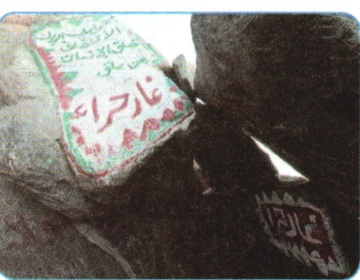 | لاحظ الصورة:1.  اِقرأ الجملة المكتوبة بالأحمر.  يقول الأستاذ:غار حراء موجود في جبل قرب مكة.  يطلب من التلاميذ قراءة الجملة المكتوبة تحت الصورة.  يحاور الأستاذ متعلميه للوصول إلى اِسم الملَك جبريل عليه السلام. | مرحلة بناء التعلمات
 | 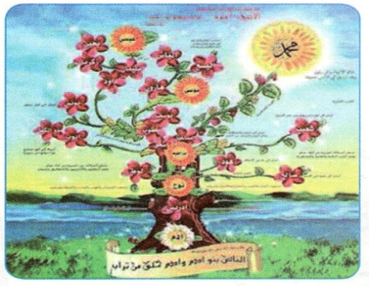 | لاحظ الصورة:2.  ماذا تمثل هذه الصورة؟  لاحظ أعلى الصورة على اليمين،ما الاسم المكتوب في الزهرة؟من هو محمد؟  رسمنا في الأسبوع الماضي شجرة تشبه هذه الشجرة،كيف سميناها؟.  إذن،كيف نسمي هذه الشجرة؟  هل تعرف أنبياء(رسل) آخرين؟أذكر أسماءهم. | مرحلة بناء التعلمات
 | 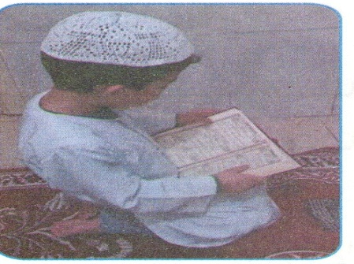 | لاحظ الصورة:3.  أين يوجد هذا الولد؟  ماذا يمسك في يده؟الاستعانة بكتاب القرآن.  من أنزل القرآن على نبينا محمد صلى الله عليه وسلم؟  ما اسم الملَك الذي أتى بالقرآن لنبينا محمد صلى الله عليه وسلم. | مرحلة بناء التعلمات
يجيب عن الأسئلة.  يذكر أركان الإيمان ويستظهرها عند الحاجة. | يقول المعلم:  اذكر ألفاظ الشهادتين.  ما اسم رسولنا؟هل رأيته؟  أذكر أسماء رسل آخرين.  سم الملك الذي أتى بالقرآن للرسول صلى الله عليه وسلم؟  يطلب من بعض التلاميذ قراءة نص (أتعلم) |  | التدريب  و  الاستثمار
تخصص الحصة الثانية للتحفيظ وإنجاز التمارين.

المقطع التعليمي:حملة التشجير
  الميدان | الإنسان والمحيط.
  الدرس | كيف يتحصل الحيوان على غذائه.
  المدة | 45د
  الحصة | 1
  القيم | يكتشف محيطه تدريجيا من القريب إلى البعيد،يعتني بالمساحات الخضراء.
  مركبة الكفاءة | يتعرف على السلوك الغذائي للحيوانات ويميز بينها.
  مؤشرات الكفاءة | يذكر كيفية حصول الحيوانات على أكلها والسلوك الذي تقوم به للحصول على ذلك
  الكفاءة الختامية | يعبر بسلوك إيجابي في محيطه عن التزامه بقواعد النظافة والمساهمة في حماية البيئة

التقويم | الوضعيات التعلمية والنشاط المقترح | المراحل
يقوم المتعلم بالجواب: اكلا ت العشب وأكلات اللحوم | يطلب الأستاذ من التلاميذ أن يذكروا أنواع الحيوانات من حيث الأكل.  كيف نسمي الحيوانات التي تأكل اللحم؟  و كيف نسمي التي تأكل العشب؟ | مرحلة الانطلاق
يلاحظ المتعلم الصور ويجيب عن الاسئلة  يتعرف على سلوك مختلف الحيوانات للحصول على غذائها  منها من تفترس ومنها من تعتشب. | - يطلب الأستاذ من التلاميذ ملاحظة الصورة : ص (61 )  يناقش الأستاذ السندات المرفقة ويوجه ملاحظة المتعلمين لاكتشاف اختلاف سلوك كل حيوان من الحيوانات المذكورة في الصور للسعي وراء غذائه، ثم يتوصل إلى بناء تصنيف اخر للحيوانات حسب سلوكها الغذائي.  اكتشف :  لماذا تخرج الأبقار إلى المراعي يوميا؟ ما نوع الغذاء الذي تجده هناك؟  ملاحظة الصورة ثم طرح السؤال, ماذا تفعل هذه الطيور للحصول على غذائها؟  ان لم تجد الطيور ما تأكله فوق الشجرة, ماذا ستفعل؟  ما هو الغذاء المفضل للطيور التي تراها في الصورة؟  لماذا يراقب الأسد قطيع الحمار الوحشي؟  كيف تتصرف الحيوانات اكلات الحوم للحصول على غذائها؟  مرحلة الانجاز: يشرح الأستاذ طريقة العمل ثم يطلب من المتعلمين الانجاز. | مرحلة بناء التعلمات
- يصحح المتعلم التمرين جماعيا ثم فرديا على الدفتر | يطرح الأستاذ أسئلة هادفة للوصول إلى نص تعلمت : | التدريب  و  الاستثمار
تخصص الحصة الثانية للتطبيق على دفتر النشاطات ص 37

المقطع التعليمي:حملة التشجير
  الميدان | الحياة الجماعية
  الدرس | الحديقة العامة
  المدة | 45د
  الحصة | 1
  القيم | يكتشف محيطه تدريجيا من القريب إلى البعيد،يعتني بالمساحات الخضراء.
  مركبة الكفاءة | يتعرف على العناصر التي تشكل البيئة ويقترح قائمة إجراءات للحفاظ على البيئة
  مؤشرات الكفاءة | يربط بين النظافة وعناصر البيئة ويعتني بنظافة الحديقة العامة ويذكر فوائدها
  الكفاءة الختامية | يعبر بسلوك إيجابي في محيطه عن التزامه بقواعد النظافة والمساهمة في حماية البيئة

التقويم | الوضعيات التعلمية والنشاط المقترح |  | المراحل
يلاحظ /يستمع ويجيب عن السؤال. | 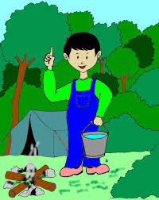  السياق:قررت الذهاب في نزهة إلى الغابة رفقة عائلتك،عند وصولك وجدت لافتة،تأملتها وقرأت ما فيها.  السند:صورة معبرة.  التعليمة:أين الولد؟  ماذا يحمل في يده؟لماذا؟  الولد ينصحنا.ماذا يقول؟ |  | مرحلة الانطلاق
يستمع إلى قراءة المعلم.  يلاحظ الصورة ويجيب عن الأسئلة. | أقرأ وألاحظ.  مشاهدة المتعلمين للصور الموجودة في الكتاب.ص69. |  | مرحلة بناء التعلمات
يستمع إلى قراءة المعلم.  يلاحظ الصورة ويجيب عن الأسئلة. | 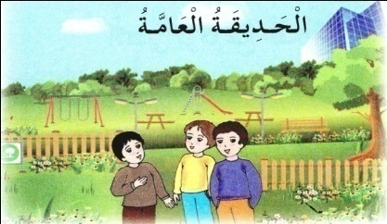 | أين الأولاد؟  ماذا يوجد في الحديقة؟  وماذا يوجد أيضا؟(الإشارة إلى اللعب).  لماذا نذهب إلى الحديقة العامة؟  هل نقطف أزهارها؟لماذا؟؟ | مرحلة بناء التعلمات
يستمع إلى قراءة المعلم.  يلاحظ الصورة ويجيب عن الأسئلة. | 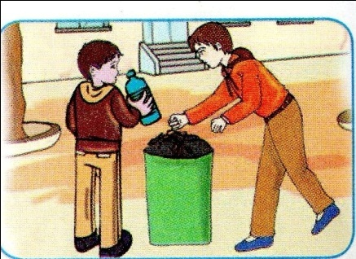 | شرب الأولاد قارورة ماء،حملها رائد.  أين يريد وضعها؟لماذا؟  رائد ولد مهذب،هل تحب أن تكون مثله؟  اذكر عملا تقوم به لتكون مثل رائد. | مرحلة بناء التعلمات
يستمع إلى قراءة المعلم.  يلاحظ الصورة ويجيب عن الأسئلة. | 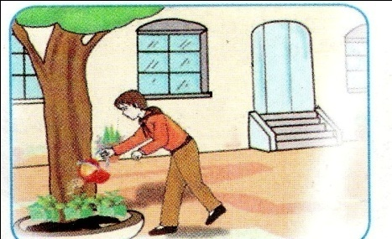 | شاهد صديقه أمين.  ماذا يفعل؟لماذا يسقي شجرة الحديقة؟  هل يسقي الأشجار فقط؟  ماذا يسقي أيضا؟ | مرحلة بناء التعلمات
يستمع إلى قراءة المعلم.  يلاحظ الصورة ويجيب عن الأسئلة. | أين توجد الحديقة العامة؟ توجد الحديقة العامة في المدينة  لماذا تذهب إليها؟ أذهب إليها لأستريح وألعب  كيف تحافظ عليها؟ أضع الأوساخ في سلة المهملات ،أعتني بأشجارها وأزهارها،أحافظ على لعبها. |  | مرحلة بناء التعلمات
تقويم الإنجاز. | أساهم.في الحديقة العامة لعب للأطفال،قدم نصائح لزملائك للحفاظ عليها. |  | التدريب  و  الاستثمار

المقطع التعليمي:حملة التشجير
  الميدان | الأعداد والحساب
  النشاط | ضعف العدد ونصف العدد
  المدة | 45د
  الحصة | 1و2
  القيم | يلاحظ ويكتشف،يتحقق من صحة النتائج ويصادق عليها،يستعمل الترميز العالمي،يعلل إجاباته ويقارنها بغيرها.
  مركبة الكفاءة | يتعرف على أعداد أصغر من ألف(يكتب،يقارن،يرتب) ويجري عليها عمليات (+،-)
  مؤشرات الكفاءة | يعين ضعف عدد أصغر من 20  يعين نصف عدد أصغر من 30
  الكفاءة الختامية | يحل مشكلات بتجنيد معارفه المتعلقة بالأعداد الطبيعية الأصغر من 1000 (قراءة، كتابة،مقارنة وترتيب) وعمليات (+،-) عليها

التقويم | الوضعيات التعلمية والنشاط المقترح | المراحل
يتأمل الرسم ،يعد ويكتب الناتج. | السياق:لديك ثلاث باقات من الأزهار في الأولى 17 زهرة وفي الثانية 23 وفي الثالثة 27  السند:يرسم المعلم الوضعية.  التعليمة:أضفت 9 أزهار للباقة الأولى، اكتب عدد كل الأزهار في الباقة الأولى.  بعد المراقبة والتصحيح ينتقل المعلم إلى المهمة الثانية.  قبل الشروع في إنجاز المهمة الثالثة يعود المعلم إلى المهمة الأولى يضيف عشرة ويطرح من الناتج وحدة واحدة ليوضح للتلاميذ سهولة العمل .يطلب منهم حساب الناتج في الوضعية الثالثة بنفس العمل. | مرحلة الانطلاق
يتبع التعليمات.  يحسب ويكتب النتائج. | ضعف العدد.  يرفع المعلم أصابع يده اليمنى ويطلب من التلاميذ كتابة عدد الأصابع.  يرفع أصابع يديه اليمنى واليسرى ويطلب من التلاميذ كتابة العدد الكلي.  يقول المعلم:إذن العدد 10 هو ضعف العدد 5 أي 10=5+5  -مرحلة البحث والاكتشاف.عمل فردي.  1-يقرأ المعلم نص الوضعية الأولى من أكتشف ويسأل.  ماذا قال أيمن؟ بماذا أجابه أمين؟  ما هو المطلوب؟ كم من صورة يملك أمين؟  اكتب عدد صور أمين على لوحتك.  -الإجراءات(البحث):يحسب ذهنيا ويكتب الناتج،يكتب العملية أفقيا ويحسب الناتج.  -المناقشة والتبادل: يعرض المعلم عينة من النتائج  -الحوصلة:في هذه المرحلة يتم التصديق على النتائج الصحيحة وإبعاد الخاطئة.  -يكتب التلاميذ ما توصلوا إليه على كتبهم.  نصف العدد.  يرسم المعلم على السبورة 12 قريصة وبجانبها مجموعتين فارغتين ويقول:سأرسم نصف القريصات في المجموعة الأولى والنصف الآخر في المجموعة الثانية.  يشطب المعلم على قريصة ويرسمها في المجموعة الأولى ثم قريصة ويرسمها في الثانية فقريصة ثالثة ويرسمها في المجموعة الأولى ورابعة في الثانية وهكذا.  يسأل المعلم:كم قريصة في المجموعة الأولى/الثانية؟  هل عدد القريصات في المجموعة الأولى هو نفسه في المجموعة الثانية؟  ما هو نصف العدد 12؟  2- يقرأ المعلم نص الوضعية الثانية من أكتشف ويتدرج مع تلاميذه للوصول إلى معرفة نصف العدد 20.(مرحلة البحث،العرض والمناقشة،الحوصلة والتأسيس).  ينقل المتعلمون النتيجة على كتبهم.  مرحلة الإنجاز:  يتم إنجاز الأنشطة على الكتاب الموحد.  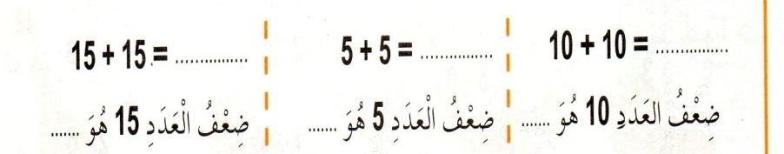  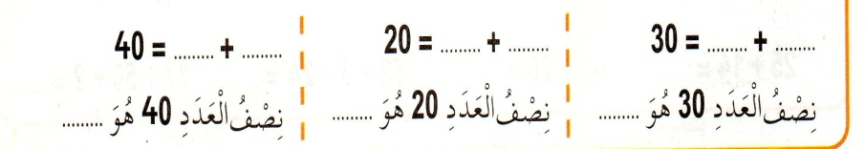  نفس العمل مع النشاط الثاني | مرحلة بناء التعلمات
يقرأ الاستنتاج ويعمل به | يحاور الأستاذ تلاميذه بأسئلة هادفة للوصول إلى:  نص تعلمت ص 59. | التدريب و  الاستثمار
تخصص الحصة الثانية للتمرن على دفتر الأنشطة.
المقطع التعليمي:حملة التشجير
  الميدان | الأعداد والحساب
  الدرس | الجمع دون احتفاظ(وضع العملية)
  المدة | 45د
  الحصة | 3و4
  القيم | يلاحظ ويكتشف،يتحقق من صحة النتائج ويصادق عليها،يستعمل الترميز العالمي،يعلل إجاباته ويقارنها بغيرها.
  مركبة الكفاءة | يتعرف على أعداد أصغر من ألف (يكتب، يقارن، يرتب) ويجري عليها عمليات الجمع،الطرح
  مؤشرات الكفاءة | يكتب عملية الجمع عموديا.يرتب بوضع الوحدات تحت الوحدات والعشرات تحت العشرات، يحسب الناتج ويكتبه مراعيا الترتيب
  الكفاءة الختامية | يحل مشكلات بتجنيد معارفه المتعلقة بالأعداد الطبيعية الأصغر من 1000 (قراءة،كتابة،مقارنة وترتيب) وعمليات (+،-،*) عليها

التقويم | الوضعيات التعلمية والنشاط المقترح | المراحل
يمثل العدد ببطاقاته. | السياق:طلب منكم المعلم تمثيل الأعداد بالبطاقات(أعمدة العشرات ومربعات الوحدات)  السند:بطاقات الأعداد الفردية.  التعليمة:مثل العدد 23/35/42/58 ببطاقات الأعداد التي أمامك. | مرحلة الانطلاق
يرسم جدول المراتب على لوحته.  يكتب العددين داخل الجدول مراعيا الترتيب.  يكمل حساب الناتج.  ينجز العملية على لوحته وينقل الناتج على كتابه. | -يرسم المعلم جدول المراتب على السبورة حسب ما هو في كتاب التلميذ.  -مرحلة البحث والاكتشاف.عمل فردي على اللوحة.  1-يقرأ المعلم نص الوضعية من أكتشف ثم يقول :  أراد رائد حساب ماذا؟ أراد رائد حساب المجموع 45+53  التعليمة:1 انقل الجدول على لوحتك واكتب العددين أحدهما تحت الآخر.  ينتقل المعلم بين الصفوف للملاحظة والتوجيه.  2 أكمل حسابات رائد في الجدول  الإجراءات(البحث):سيرورات مختلفة لحساب المجموع.ينتبه المعلم إلى إجراءات التلاميذ.  (هناك من يجمع رقمي العشرات قبل رقمي الوحدات)  المناقشة والتبادل:يعرض المعلم عينة من أعمال التلاميذ على أن يشرح التلميذ كيف أنجز الحساب  الحوصلة والتأسيس:في هذه المرحلة يتم التصديق على النتائج الصحيحة وإبعاد الخاطئة  2- ينقل التلاميذ ما توصلوا إليه على كتبهم.  مرحلة الإنجاز:  يتم إنجاز الأنشطة على الكتاب الموحد .  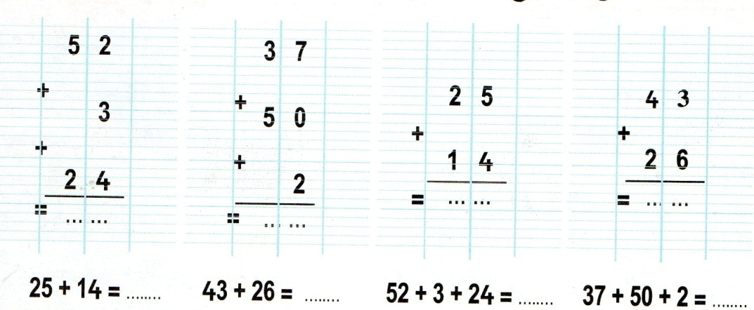  ثم مراقبة أعمال التلاميذ مرحليا (التصحيح يكون بقلم ملون أخضر) | مرحلة بناء التعلمات
تقويم الإنجاز | يكتب المعلم عملية الجمع التالية أفقيا. ........= 25+32  يطلب من التلاميذ كتابة العملية عموديا وحساب الناتج. | التدريب  و  الاستثمار

المقطع التعليمي:حملة التشجير
  الميدان | الأعداد والحساب
  الدرس | متتالية الأعداد إلى 199
  المدة | 45د
  الحصة | 5و6
  القيم | يلاحظ ويكتشف،يتحقق من صحة النتائج ويصادق عليها ويقارنها بغيره ،يستعمل الترميز العالمي
  مركبة الكفاءة | يتعرف على أعداد أصغر من ألف (يكتب، يقارن، يرتب) ويكتب عدد داخل جدول المراتب.
  مؤشرات الكفاءة | قراءة وكتابة أعداد أصغر من 200 والتعرف على التفكيك النموذجي لها
  الكفاءة الختامية | يحل مشكلات بتجنيد معارفه المتعلقة بالأعداد والحساب

التقويم | الوضعيات التعلمية والنشاط المقترح | المراحل
يجيب المتعلم على اللوحة. | يملى على المتعلمين مجموعة من الأعداد , ويطلب منهم عشرتين قريبتين منه مثلا  89 العشرتين القريبتين هما 90 و80  إملاء الإعداد التالية 31 . 77 ,63 ,25 | مرحلة الانطلاق
يكتب عدد الاقلام في كل من الحالتين  يلاحظ الجدول ثم يحوط الاقلام في الجزء الثاني على حسب كل عدد | - مرحلة البحث والاكتشاف.عمل جماعي  يرسم الأستاذ جدولا مشابها للموجود في كتاب التلميذ ص62 يوضح لهم أعمدة العشرات ويشرح لهم طريقة العمل.ثم يطلب منهم إنجاز العمل  -الإجراءات:1| يحسب التلميذ عدد الأقلام في كل حالة ويجيب كتابيا في الجدول  2| يحوط المتعلم الأقلام الموافقة للعدد 133 ثم العدد 103  -العرض والمناقشة:يُعرض العمل وينتبه التلاميذ إلى طريقة العمل  العمل الفردي:يتم العمل الفردي على الكتب:أكتشف ص 62  مرحلة الإنجاز:  يتم إنجاز الأنشطة على الكتاب الموحد.  تتم مراقبة أعمال التلاميذ مرحليا (التصحيح يكون بقلم ملون أخضر) | مرحلة بناء التعلمات
يقرأ الاستنتاج ويعمل به | يطرح الأستاذ على المتعلمين مجموعة من الأسئلة الهادفة للوصول إلى:تعلمت أين تكون مرتبة الآحاد والعشرات ؟ وإذا كان العدد اكبر من 99 أين يكتب رقم مئاته؟ | التدريب  و  الاستثمار
تخصص الحصة الثانية للتطبيق على دفتر الأنشطة

